Automation PC 910 od B&R až s pěti sloty
Box PC dostupné v 2000 variantách
Automation PC 910 je nyní dostupné s až pěti sloty oproti předchozím 1 až dvou slotovým modelům. Zapouzdření nyní umožňuje instalaci jedné, dvou nebo až pěti PCI nebo PCI Express karet. Výběrem toho správného procesoru, paměti a zapouzdření mají zákazníci možnost navrhnout perfektní počítač, aby vyhovoval potřebám jejich řešení. Zákazníci, kteří vyžadují výpočetně náročné řízení nebo řeší úlohy se zpracováním obrazu a několika periferními hardwarovými zařízeními, si mohou vybrat čtyřjádrový procesor s velkou pamětí a jedním slotem. Pro ostatní úlohy je vhodnější jednojádrový procesor s více kartami.
3. generation procesorů Intel® Core™ i3/i5/i7
V srdci tohoto mocného průmyslového PC najdete nejnovější procesor Intel® Core™ i třetí generace. Procesory Core™ i3, Core™ i5 a Core™ i7 s až čtyřmi jádry, spárované s nově vydanou sadou obvodů QM77 Express, poskytují maximální výpočetní výkon pro průmyslové aplikace.
Flexibilní průmyslové PC
Automation PC 910 nabízí obrovský výběr rozhraní, včetně čtyř portů USB 3.0. Přídavné karty umožňují integraci dodatečných funkcí, které by jinak vyžadovaly samostatné zařízení. Výkonné box PC od B&R šetří místo v rozváděči a snižuje celkové náklady.

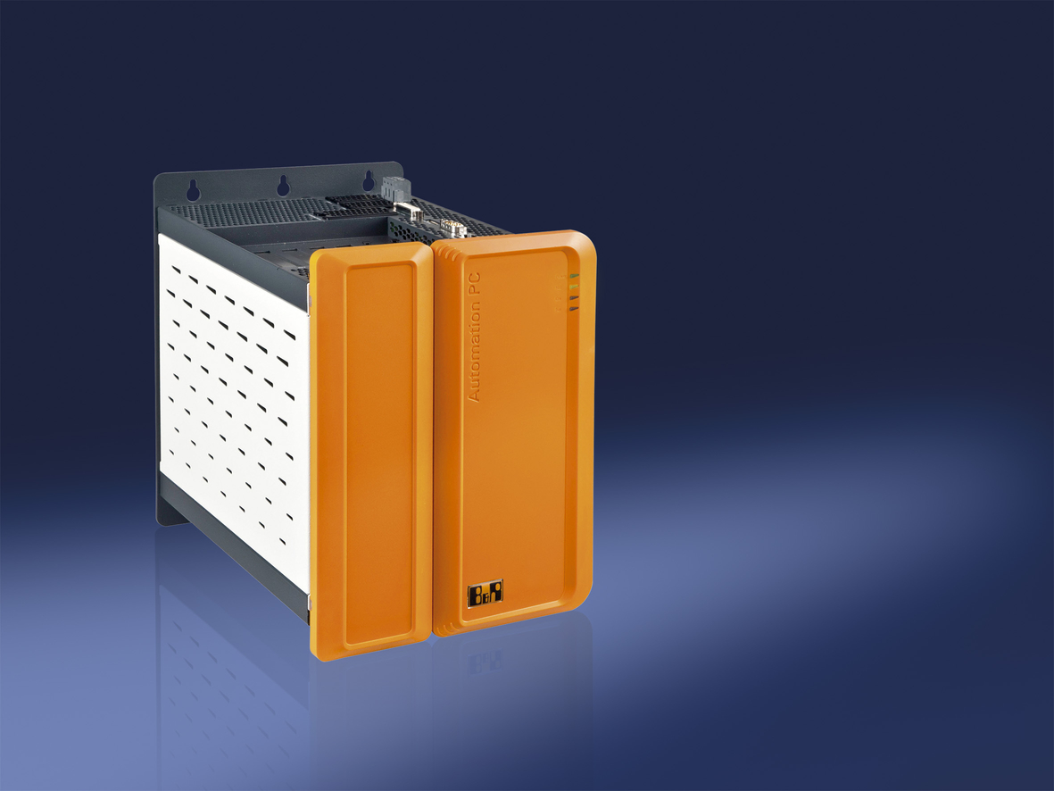
Nejnovější generace průmyslových počítačů Automation PC 910 od B&R umožňuje výběr zapouzdření až s pěti PCI sloty.

O společnosti B&R
Společnost B&R, jako jedna z divizí skupiny ABB, je celosvětovým lídrem v oblasti průmyslové automatizace se sídlem v Rakousku. B&R kombinuje nejmodernější technologie s pokročilým inženýrstvím a poskytuje zákazníkům v téměř každém průmyslovém odvětví kompletní řešení pro automatizaci strojů a výrobních zařízení, řízení pohybu, HMI a integrovanou bezpečnostní techniku. Díky komunikačním standardům pro průmyslový internet věcí, včetně OPC UA, POWERLINK a openSAFETY, a svému vývojovému prostředí Automation Studio B&R neustále stanovuje trendy v automatizaci. Inovativní duch, který udržuje společnost B&R na špici průmyslové automatizace, je poháněn závazkem zjednodušovat procesy a překonávat očekávání zákazníků. Další informace naleznete na adrese www.br-automation.com.
Více informací najdete na www.br-automation.com

